VISOKA ŠKOLA STRUKOVNIH STUDIJA ZA INFORMACIONE I KOMUNIKACIONE TEHNOLOGIJE INTERNET TEHNOLOGIJE

DOKUMENTACIJA

Kozmetika

[http://jovanovicmilica.github.io/kozmetika/index.html](http://jmilica.epizy.com/kozmetika/index.html)

Predmet: Web programiranje 2 Student: Jovanović Milica 88/18

Beograd, mart 2020.

Sadržaj

Uvod 2

Korišćeni programski jezici 2

Opis funkcionalnosti 2

Template 3

Organizacija 3

Organizaciona šema 3

Mapa sajta 4

Stranice 5

Početna 5

Proizvodi 6

Kontakt 7

Autor 8

Kodovi 9

HTML 9

Index.html 9

proizvodi.html 11

kontakt.html 13

autor.html 15

CSS 16

style.css 16

JS 26

main.js 26

JSON 36

proizvodi.json 36

kategorije.json 59

brendovi.json 60

meni.json 62

# Uvod

## Korišćeni programski jezici

Mark-up jezici: HTML, CSS, XML

JavaScript, JQuery

Sajt je rađen u Visual studio codu

## Opis funkcionalnosti

1. Responise sajt, samostalno pisan kod
2. “Sendvič” dugme za pojavljivanje navigacije na manjim rezolucijama koje se otvara klikom
3. Promena pozadinske boje hedera prilikom skrolovanja, I ‘proširivanje’ menija celom širinom ekrana
4. Dinamičko ispisivanje hedera koji je pozicioniran fiksno
5. Dinamičko ispisivanje navigacionog menija na svim stranicama iz JSON fajla
6. Provera podataka iz forme koja se vrši regularnim izrazima klikom na dugme
7. Klikom na dugme pošalji ispisuje se tekst na kontakt strain o tome da li je forma ispravno popunjena
8. Dinamičko ispisivanje footera na svim stranicama
9. Dinamčko ispisivanje proizvoda sa nazivom,nazivom brenda i cenom iz JSON fajla
10. Dinamčko ispisivanje brendova na početnoj stranici iz JSON fajla
11. Dinamičko ispisivanje blokova sa tekstom na početnoj strani
12. Dinamičko ispisivanje checkboxova sa kategorijama iz JOSN fajla
13. Filtriranje I sortiranje na strani proizvodi, povezano localstorage-om
14. Taster opis i bez opisa na strain proizvodi koji menjaju nacin prikaza proizvoda

## Template

Nije korišćen template iz drugih izvora, već je kod samostalno pisan. Ideja je uzeta sa vise template-a i sajtova

# Organizacija

## Organizaciona šema

Sve stranice sajta su dostupne sa svake stranice sajta. Ne postoje stranice kojima nije moguće pristupiti sa neke od stranica sajta.

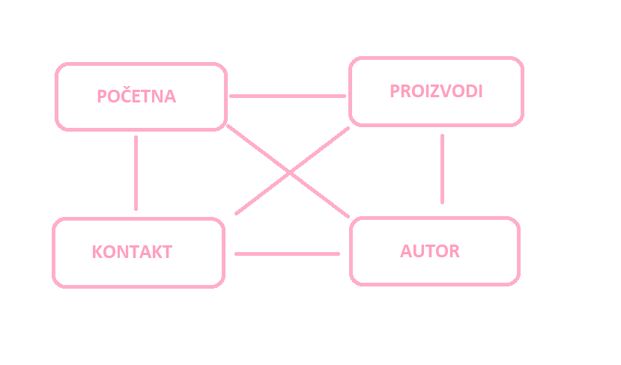

## Mapa sajta

<urlset xmlns="http://www.sitemaps.org/schemas/sitemap/0.9">

<url>

<loc>https://jovanovicmilica.github.io/kozmetika/index.html</loc>

<lastmod>2020-03-24</lastmod>

<changefreq>weekly</changefreq>

<priority>1</priority>

</url>

<url>

<loc>https://jovanovicmilica.github.io/kozmetika/proizvodi.html</loc>

<lastmod>2020-03-24</lastmod>

<changefreq>weekly</changefreq>

<priority>0.9</priority>

</url>

<url>

<loc>https://jovanovicmilica.github.io/kozmetika/kontakt.html</loc>

<lastmod>2020-03-24</lastmod>

<changefreq>yearly</changefreq>

<priority>0.7</priority>

</url>

<url>

<loc>https://jovanovicmilica.github.io/kozmetika/autor.html</loc>

<lastmod>2020-03-24</lastmod>

<changefreq>yearly</changefreq>

<priority>0.2</priority>

</url>

</urlset>

## Stranice

U nastavku ću dati print screen prikaz onih delova sajta na kojima sam primenila neku od navedenih funkcionalnosti koje su detaljno objašnjenje u uvodnom delu dokumentacije.

### Početna

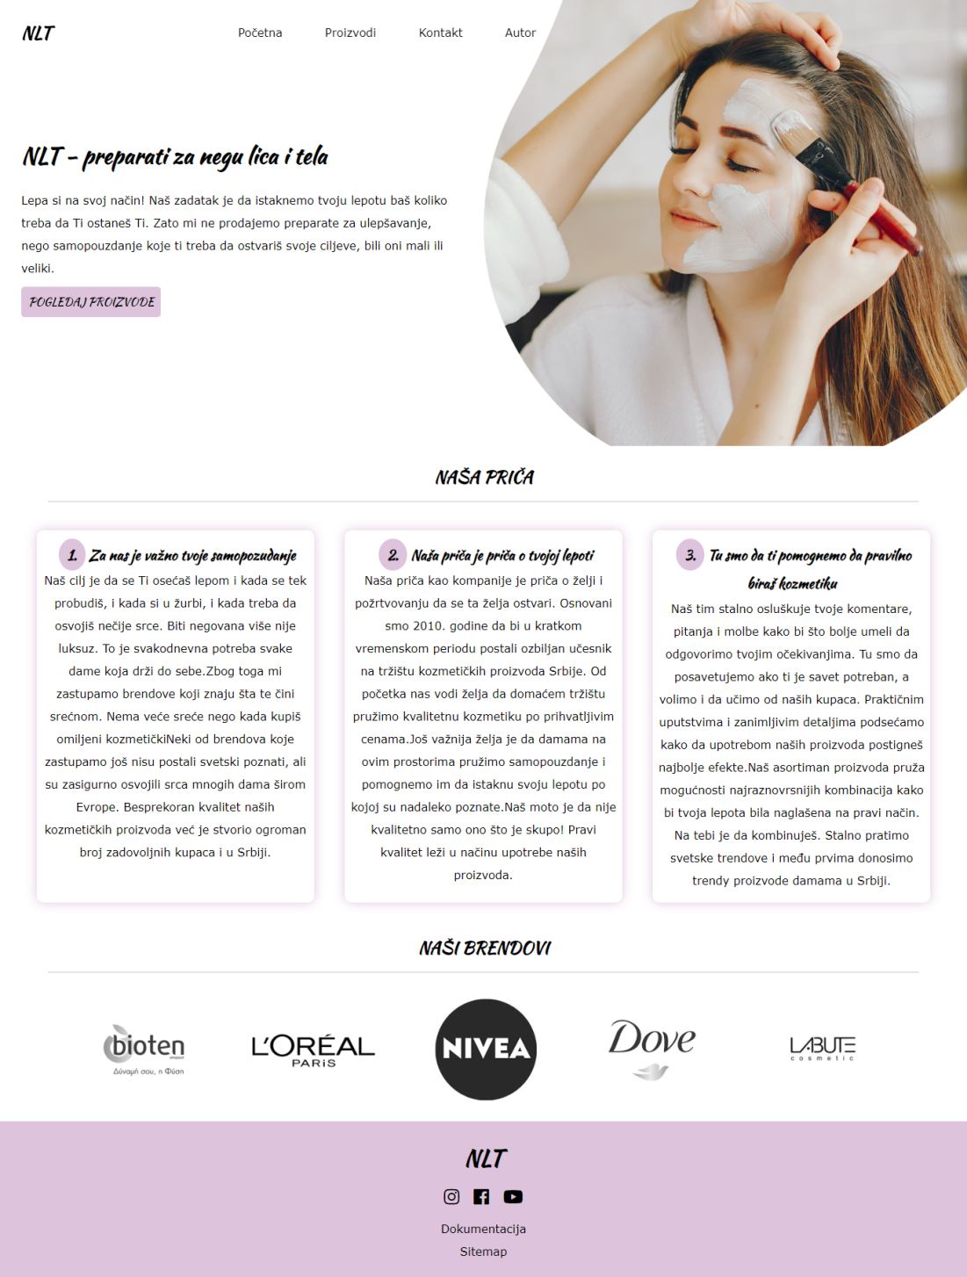

Na ovoj stranici prikazani su dinamički header,footer, blokovi sa naslovom o tekstom, slike brendova

### Proizvodi

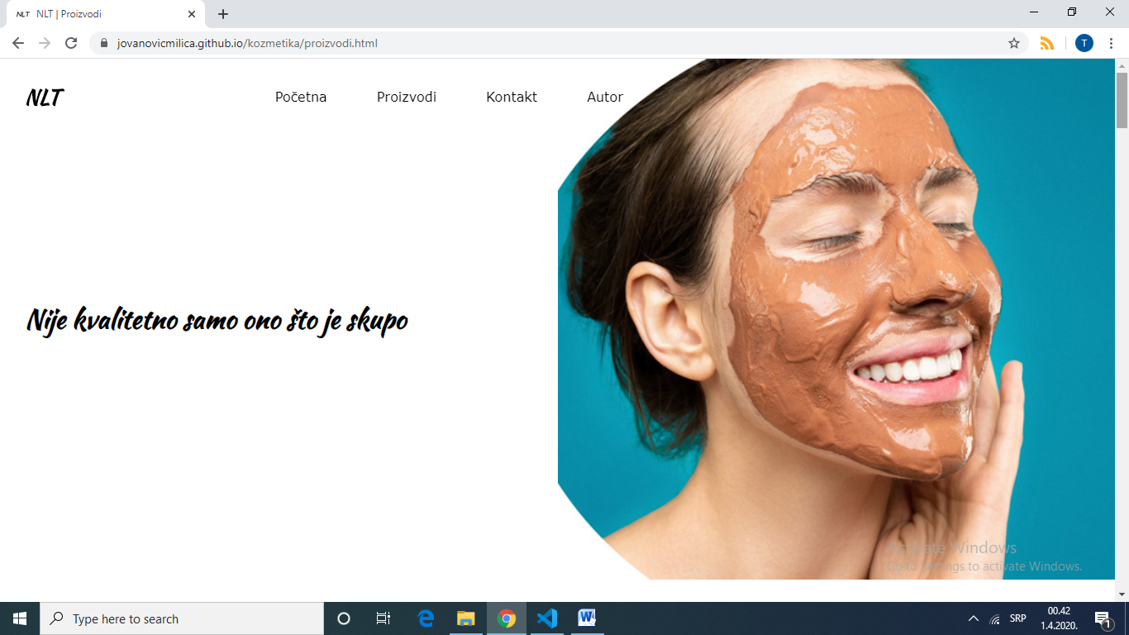

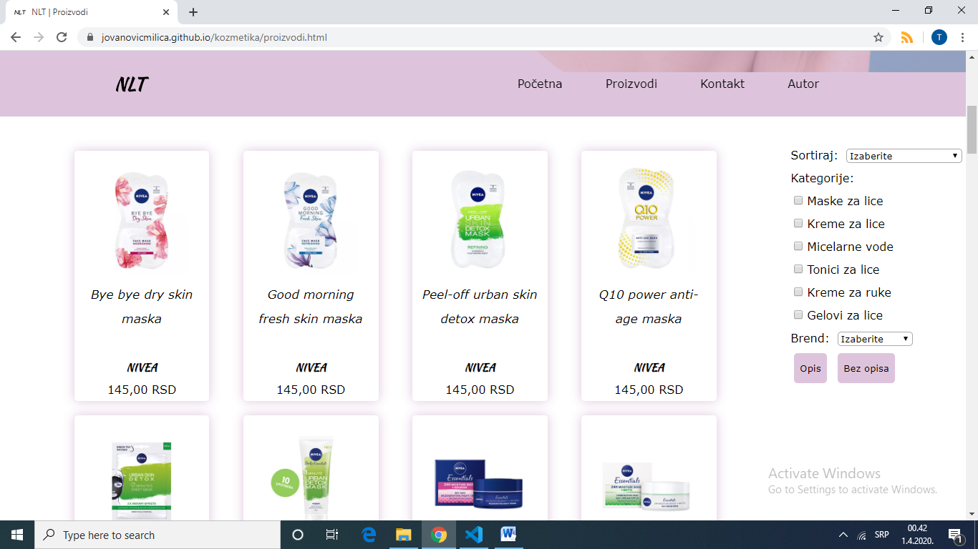

Na ovoj stranici prikazani su dinamički header I footer(promena pozadinske boje headera),dinamičko ispisivanje proizvoda,padajuća lista za sortiranje proizvoda(po ceni I nazivu),dinamički checkbox-ovi za filtriranje po kategoriji, dugmici za promenu prikaza proizvoda(sa opisom I bez opisa)

### Kontakt

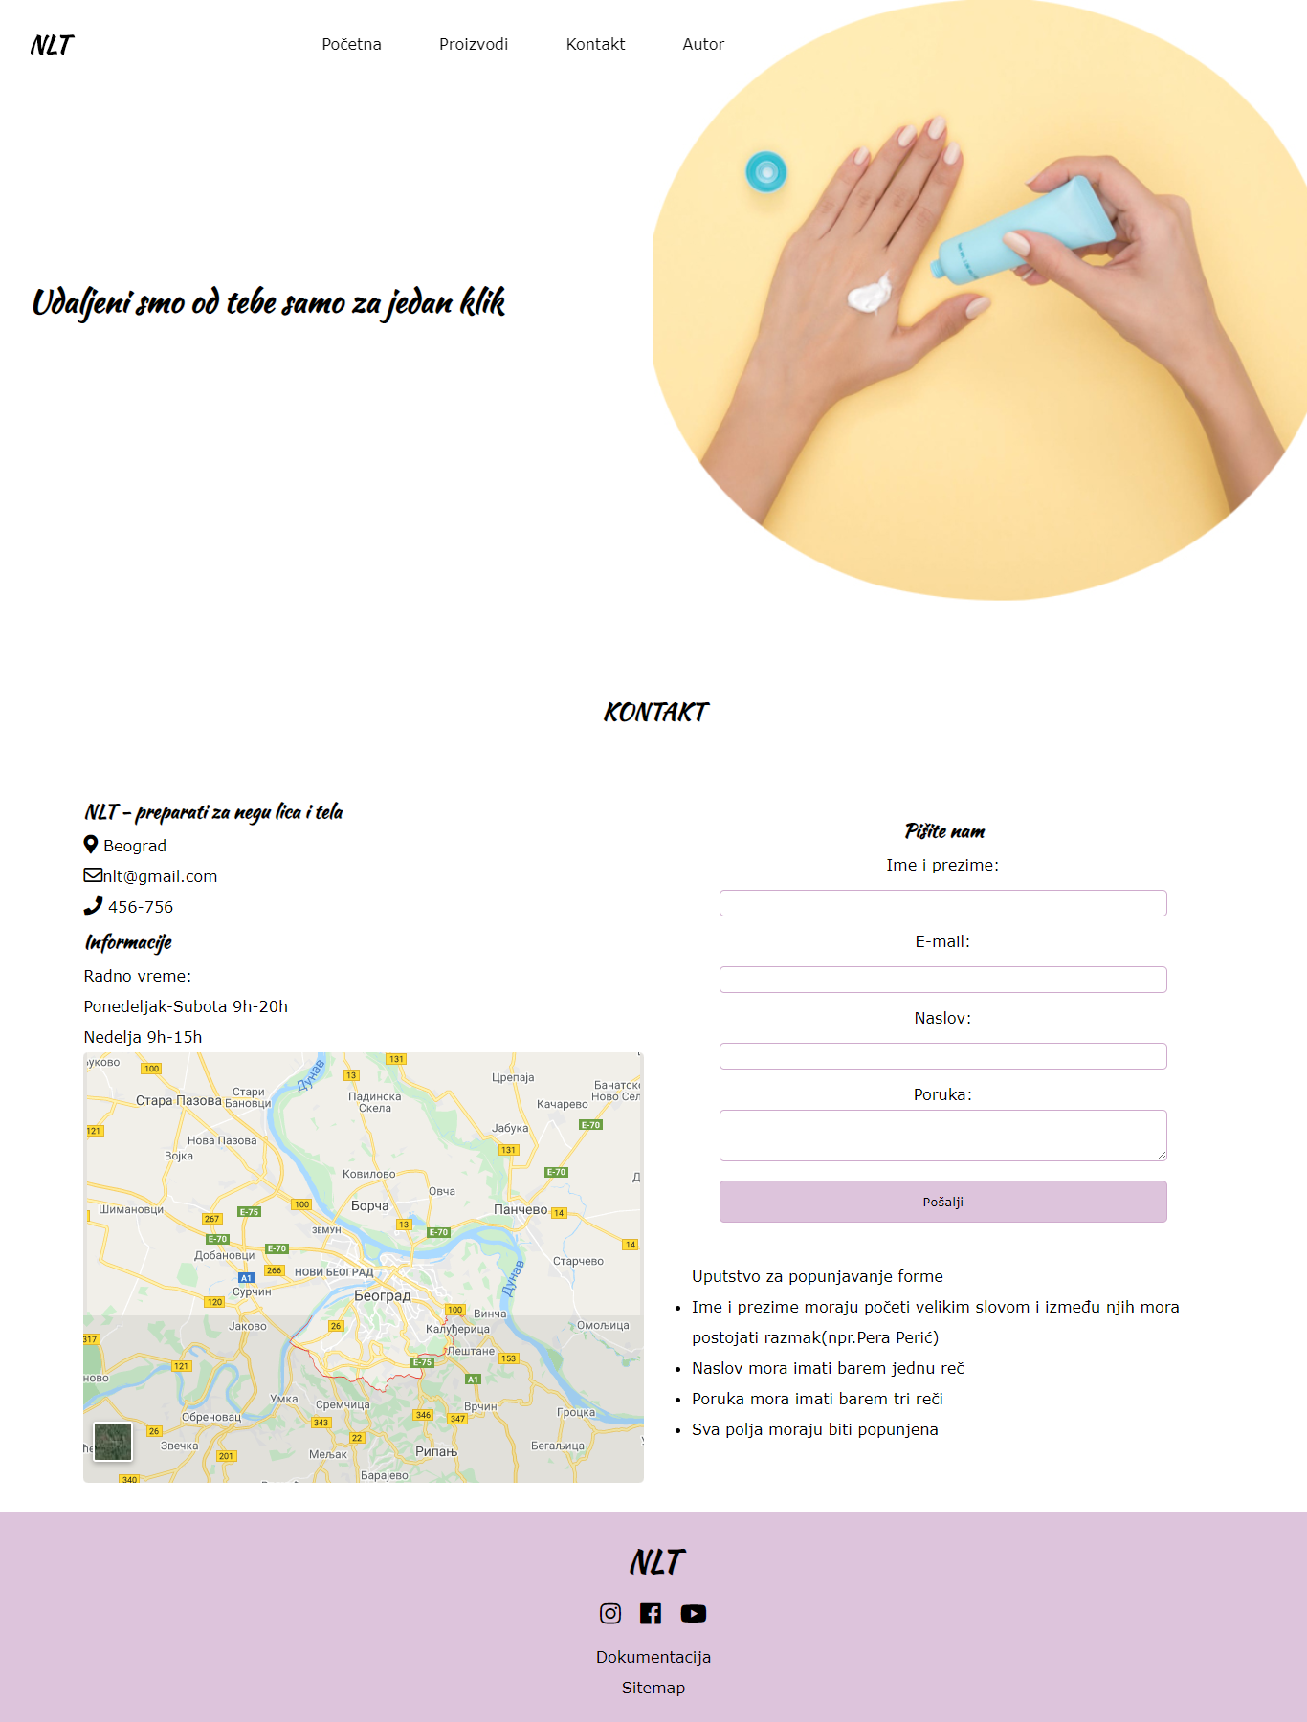

Na ovoj strani prikazani su dinamički header I footer,informacije o kompaniji,lokacija na google maps, kontakt forma. Klikom na dugme “Pošalji” vrši se validacija regularnim izrazima I ispisuje poruka o uspešnosti. Ispod forme je uputstvo za popunjavanje.

### Autor

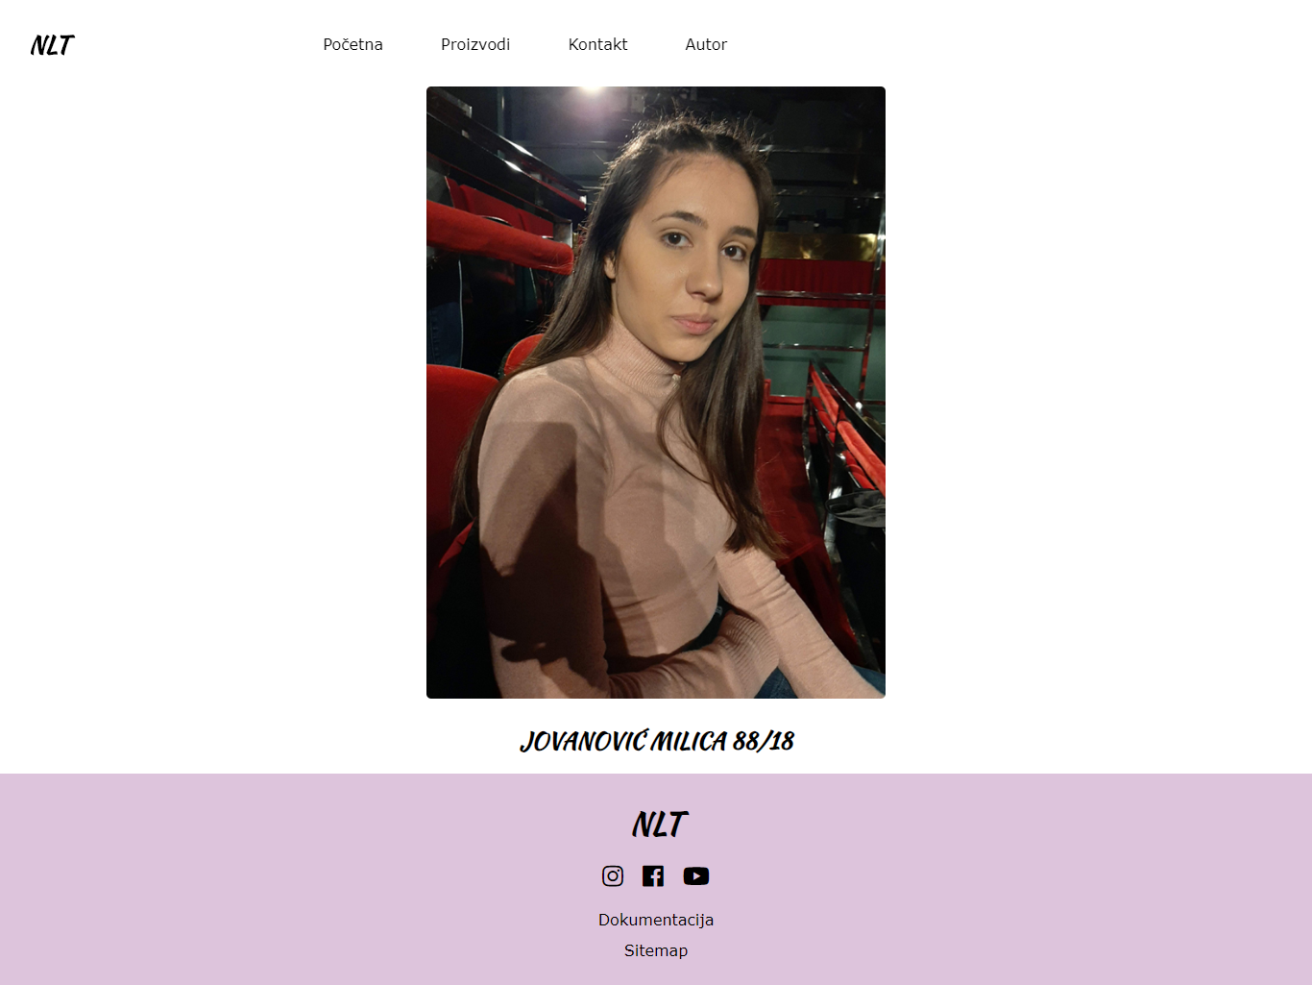

Na ovoj strani prkazani su dinamički header I footer

## Kodovi

### HTML

### Index.html

<!DOCTYPE html>

<html lang="en">

<head>

    <meta charset="UTF-8">

    <meta name="viewport" content="width=device-width, initial-scale=1.0">

    <link rel="stylesheet" href="css/style.css" type="text/css">

    <link href="https://fonts.googleapis.com/css?family=Kaushan+Script&display=swap" rel="stylesheet">

    <link rel="stylesheet" href="https://use.fontawesome.com/releases/v5.8.1/css/all.css" integrity="sha384-50oBUHEmvpQ+1lW4y57PTFmhCaXp0ML5d60M1M7uH2+nqUivzIebhndOJK28anvf" crossorigin="anonymous"/>

    <link rel="shortcut icon" href="img/favicon.ico" type="image/x-icon">

    <title>NLT | Početna</title>

    <meta name="author" content="Milica Jovanović"/>

    <meta name="description" content="NLT-preparati za negu lica i tela. Največi izbor kozmetike raznih brendova na jednom mestu. Od proizvoda za negu lica do proizvoda za negu ruku. Proizvodi su namenjeni razlicitim tipovima kože."/>

    <meta name="keywords" content="Nega, lica, tela, lepota, kozmetika"/>

</head>

<body>

    <div id="drzacpocetna">

    <div class="naslovPocetna">

        <div>

            <h1>NLT - preparati za negu lica i tela</h1>

            <p>Lepa si na svoj način! Naš zadatak je da istaknemo tvoju lepotu baš koliko treba da Ti ostaneš Ti. Zato mi ne prodajemo preparate za ulepšavanje, nego samopouzdanje koje ti treba da ostvariš svoje ciljeve, bili oni mali ili veliki.</p>

            <a href="proizvodi.html">Pogledaj proizvode</a>

        </div>

    </div>

    <div class="slikapocetna"></div>

    </div>

    <div class="drzacTekst">

        <h2>Naša priča</h2>

    </div>

   <div id="tekst">

    </div>

    <div class="drzacTekst">

        <h2>Naši brendovi</h2>

    </div>

    <div id="brendoviSlike"></div>

    <script src="js/jquery-3.4.1.min.js" type="text/javascript"></script>

    <script src="js/main1.js" type="text/javascript"></script>

</body>

</html>

### proizvodi.html

<!DOCTYPE html>

<html lang="en">

<head>

    <meta charset="UTF-8">

    <meta name="viewport" content="width=device-width, initial-scale=1.0">

    <link rel="stylesheet" href="css/style.css" type="text/css">

    <link href="https://fonts.googleapis.com/css?family=Kaushan+Script&display=swap" rel="stylesheet">

    <link rel="stylesheet" href="https://use.fontawesome.com/releases/v5.8.1/css/all.css" integrity="sha384-50oBUHEmvpQ+1lW4y57PTFmhCaXp0ML5d60M1M7uH2+nqUivzIebhndOJK28anvf" crossorigin="anonymous"/>

    <link rel="shortcut icon" href="img/favicon.ico" type="image/x-icon">

    <title>NLT | Proizvodi</title>

    <meta name="author" content="Milica Jovanović"/>

    <meta name="description" content="Proizvodi za negu lica i ruku, namenjeni različitim tipovima kože. Za sve generacije. Izgledajte savršeno uz malo svakodnevne nege."/>

    <meta name="keywords" content="Prozvodi, Nega lica, Nega ruku, Nega, Blistava koža"/>

</head>

<body>

    <div id="drzacpocetna">

        <div class="naslovPocetna">

            <h1>Nije kvalitetno samo ono što je skupo</h1>

        </div>

        <div class="slikapocetna slikaProizvodi"></div>

    </div>

    <main>

        <div id="centar">

        </div>

        <form action="#" method="GET">

            <aside id="filteri">

                <span>Sortiraj:</span>

                <select name="select" id="select">

                    <option value="izaberi">Izaberite</option>

                    <option value="rastuceCena">Po ceni rastuće</option>

                    <option value="opadajuceCena">Po ceni opadajuće</option>

                    <option value="opadajuceNaziv">Po nazivu opadajuće</option>

                    <option value="rastuceNaziv">Po nazivu rastuće</option>

                </select>

            </form>

            </div>

            <div id="kategorije">

            </div>

            <input type="button" id="po1" value="Opis">

            <input type="button" id="po4" value="Bez opisa">

            </aside>

    </main>

    <script src="js/jquery-3.4.1.min.js" type="text/javascript"></script>

    <script src="js/main1.js" type="text/javascript"></script>

</body>

</html>

### kontakt.html

<!DOCTYPE html>

<html lang="en">

<head>

    <meta charset="UTF-8">

    <meta name="viewport" content="width=device-width, initial-scale=1.0">

    <link rel="stylesheet" href="css/style.css" type="text/css">

    <link href="https://fonts.googleapis.com/css?family=Kaushan+Script&display=swap" rel="stylesheet">

    <link rel="stylesheet" href="https://use.fontawesome.com/releases/v5.8.1/css/all.css" integrity="sha384-50oBUHEmvpQ+1lW4y57PTFmhCaXp0ML5d60M1M7uH2+nqUivzIebhndOJK28anvf" crossorigin="anonymous"/>

    <link rel="shortcut icon" href="img/favicon.ico" type="image/x-icon">

    <title>NLT | Kontakt</title>

    <meta name="author" content="Milica Jovanović"/>

    <meta name="description" content="Igračke. Adresa:Beograd,Telefon:585-541,E-mail:igracke@gmail.com. "/>

    <meta name="keywords" content="Kozmetika, Kontakt, Adresa:Beograd, Telefon:456-756,nlt@gmail.com"/>

</head>

<body>

    <div id="drzacpocetna">

        <div class="naslovPocetna">

            <h1>Udaljeni smo od tebe samo za jedan klik</h1>

        </div>

        <div class="slikapocetna kontaktslika"></div>

    </div>

    <div class="naslovStrana"><h2>Kontakt</h2></div>

    <main class="drzacInfo kontaktInfo">

            <div class="info">

                <h3>NLT - preparati za negu lica i tela</h3>

                <p><span><i class="fas fa-map-marker-alt"></i></span> Beograd</p>

                <p><span><i class="far fa-envelope"></i></span>nlt@gmail.com</p>

                <p><span><i class="fas fa-phone"></i></span> 456-756</p>

                <h3>Informacije</h3>

                <p>Radno vreme:</p>

                <p>Ponedeljak-Subota 9h-20h</p>

                <p>Nedelja 9h-15h</p>

                <div id="mapa">

                    <iframe src="https://www.google.com/maps/embed?pb=!1m18!1m12!1m3!1d181139.35491099412!2d20.282511064845345!3d44.815403290218235!2m3!1f0!2f0!3f0!3m2!1i1024!2i768!4f13.1!3m3!1m2!1s0x475a7aa3d7b53fbd%3A0x1db8645cf2177ee4!2z0JHQtdC-0LPRgNCw0LQ!5e0!3m2!1ssr!2srs!4v1583755687484!5m2!1ssr!2srs" width="600" height="450" frameborder="0" style="border:0;" allowfullscreen=""></iframe>

                </div>

            </div>

            <div class="info inf">

                <h3>Pišite nam</h3>

                <form action="#" method="#">

                    <p>Ime i prezime:</p>

                    <input type="text" name="imePrezime" id="imePrezime">

                    <p>E-mail:</p>

                    <input type="text" name="mail" id="mail">

                    <p> Naslov:</p>

                    <input type="text" name="naslov" id="naslov">

                    <p>Poruka:</p>

                    <textarea name="poruka" id="poruka" ></textarea>

                    <input type="button" value="Pošalji" id="btnPosalji">

                </form>

                <div id="greske"></div>

                <div id="uputstvo">

                    <p>Uputstvo za popunjavanje forme</p>

                    <ul>

                        <li>Ime i prezime moraju početi velikim slovom i između njih mora postojati razmak(npr.Pera Perić)</li>

                        <li>Naslov mora imati barem jednu reč</li>

                        <li>Poruka mora imati barem tri reči</li>

                        <li>Sva polja moraju biti popunjena</li>

                    </ul>

                </div>

        </div>

    </main>

    <script src="js/jquery-3.4.1.min.js" type="text/javascript"></script>

    <script src="js/main1.js" type="text/javascript"></script>

</body>

</html>

### autor.html

<!DOCTYPE html>

<html lang="en">

<head>

    <meta charset="UTF-8">

    <meta name="viewport" content="width=device-width, initial-scale=1.0">

    <link rel="stylesheet" href="css/style.css" type="text/css">

    <link href="https://fonts.googleapis.com/css?family=Kaushan+Script&display=swap" rel="stylesheet">

    <link rel="stylesheet" href="https://use.fontawesome.com/releases/v5.8.1/css/all.css" integrity="sha384-50oBUHEmvpQ+1lW4y57PTFmhCaXp0ML5d60M1M7uH2+nqUivzIebhndOJK28anvf" crossorigin="anonymous"/>

    <link rel="shortcut icon" href="img/favicon.ico" type="image/x-icon">

    <title>NLT | Autor</title>

    <meta name="author" content="Milica Jovanović"/>

    <meta name="description" content="Autor Jovanović Milica"/>

    <meta name="keywords" content="Kozmetika, Lice, Ruke, Autor, Milica"/>

</head>

<body>

    <div id="autor">

        <img src="img/slikaja.jpg" alt="Autor">

        <h2>Jovanović Milica 88/18</h2>

    </div>

    <script src="js/jquery-3.4.1.min.js" type="text/javascript"></script>

    <script src="js/main1.js" type="text/javascript"></script>

</body>

</html>

### CSS

### style.css

*{

    margin: 0px;

    padding: 0px;

    box-sizing: border-box;

    line-height: 2;

    font-family: "Verdana", Sans-serif;

}

main{

    width: 100%;

    display: flex;

    justify-content: space-around;

    padding-top: 100px;

}

#centar{

    width: 70%;

    display: flex;

    justify-content: space-around;

    flex-wrap: wrap;

    margin: 0px auto;

}

.blok{

    width: 20%;

    text-align: center;

    margin: 10px;

    padding: 10px;

    border-radius: 5px;

    display: flex;

    flex-direction: column;

    position: relative;

    height: 350px;

    box-shadow: 0px 0px 15px rgba(207, 171, 205, 0.7);

}

.blok>p{

    margin-top: 5px;

}

.cenapr{

    position: absolute;

    bottom: 0px;

    left: 0px;

    right: 0px;

}

.blok img{

    width: 100%;

}

.btn,#primeni,input[type=button]{

    padding: 8px;

    border-radius: 5px;

    border: 5px;

    background-color: rgba(207, 171, 205, 0.7);

}

aside input,aside select{

    border-radius: 5px;

    margin: 5px;

}

.naslov{

    padding: 5px;

    min-height: 100px;

}

header{

    width: 100%;

    display: flex;

    justify-content: right;

    align-items: center;

    padding: 0px 30px;

    position: fixed;

    z-index: 999;

}

#drzacpocetna{

    width: 100%;

    display: flex;

}

.naslovPocetna{

    width: 50%;

    display: flex;

    align-items: center;

    padding: 80px 30px;

}

.naslovPocetna p{

    margin: 15px 0px;

}

h1,.naslovPocetna a{

    font-family: 'Kaushan Script', cursive;

}

.naslovPocetna a{

    text-transform: uppercase;

    background-color: rgba(207, 171, 205, 0.7);

    padding: 10px;

    border-radius: 5px;

    text-decoration: none;

    color: #000;

}

.slikapocetna{

    width: 50%;

    height: 630px;

    background-image: url("../img/naslovna.png");

    background-size: cover;

    background-repeat: no-repeat;

    background-position: center;

}

#logo{

    width: 20%;

}

#logo a{

    font-family: 'Kaushan Script', cursive;

}

nav{

    padding: 15px;

}

nav ul{

    display: flex;

    justify-content: space-between;

}

nav ul li{

    list-style-type: none;

    margin: 15px;

}

nav ul li a{

    text-decoration: none;

    padding: 15px;

    color: #000;

}

.fas{

    color: #000;

}

.po1{

    width: 45%;

}

.po4{

    width: 20%;

}

nav ul li{

    position: relative;

}

nav ul li>ul{

    position: absolute;

}

.naslov{

    display: flex;

    align-items: center;

}

.po1 img{

    width: 50%;

}

#hamburger{

    display: none;

    position: relative;

}

#hamburger i{

    font-size: 30px;

}

input,select{

    margin: 10px;

}

#drzacSLajdera{

    width: 100%;

    margin-top: 50px;

}

#slajder{

    width:100%;

}

#tekst{

    width: 100%;

    padding: 20px 30px;

    display: flex;

    justify-content: space-around;

    flex-wrap: wrap;

}

.tekst{

    width: 30%;

    border-radius: 10px;

    padding: 15px 7px;

    text-align: center;

    box-shadow: 0px 0px 15px rgba(207, 171, 205, 0.7);

}

.tekst:hover{

    box-shadow: 0px 0px 30px rgba(207, 171, 205, 0.7);

}

h2{

    text-align: center;

    margin: 10px 0px;

    text-transform: uppercase;

    font-family: 'Kaushan Script', cursive;

}

h3{

    font-family: 'Kaushan Script', cursive;

    font-size: 20px;

}

.tekst span{

    border-radius: 50%;

    padding: 8px 12px;

    margin: 5px;

    background-color: rgba(207, 171, 205, 0.7);

    font-family: 'Kaushan Script', cursive;

}

#logo a{

    text-decoration: none;

    font-size: 25px;

    color: #000;

    font-weight: bold;

}

.info{

    width: 45%;

    padding: 10px;

}

.info input,textarea{

    border: 1px solid #cfabcd;

    width: 80%;

    border-radius: 5px;

}

.bojaSkrol{

    background-color: rgba(207, 171, 205, 0.7);

    transition: background-color 500ms linear;

    justify-content: space-around;

}

#slikaProizvodi{

    width: 100%;

    height: 550px;

    background-image: url("../img/slikaSlajder1.jpg");

    background-size: cover;

    background-repeat: no-repeat;

}

.kontaktslika{

    background-image: url("../img/slika10s.jpg");

}

.slikaProizvodi{

    background-image: url("../img/slika7s.jpg");

}

.naslovStrana{

    padding-top: 80px;

    text-align: center;

}

.inf{

    text-align: center;

}

.info{

    margin-top: 30px;

}

.drzacInfo{

    margin: 0px auto;

    padding-top: 20px;

    width: 80%;

    justify-content: center;

    align-items: center;

}

.fas,.far{

    font-size: 20px;

}

#uputstvo{

    padding: 30px;

    text-align: left;

}

.blok>p{

    font-style: italic;

    font-size: 17px;

}

.opis{

    font-size: 13px;

}

.blok h3{

    font-size: 15px;

}

#mapa,#mapa iframe{

    width: 100%;

    border-radius: 5px;

}

.kontaktInfo{

    width: 100%;

    padding: 10px;

}

.futer{

    width: 100%;

    background-color: rgba(207, 171, 205, 0.7);

    display: flex;

    flex-direction: column;

    align-items: center;

    padding: 20px;

}

.futer ul{

    display: flex;

}

.futer li{

    list-style-type: none;

    padding: 10px;

}

.futer a{

    text-decoration: none;

    color: #000;

}

.futer i{

    font-size: 25px;

}

#autor{

    margin: 0px auto;

    width: 50%;

    padding-top: 90px;

    text-align: center;

}

#autor img{

    width: 70%;

    border-radius: 5px;

}

.proizvodNaziv{

    min-height: 50px;

}

#brendoviSlike{

    margin: 0px auto;

    width: 90%;

    display: flex;

    justify-content: space-around;

    flex-wrap: wrap;

    padding: 15px;

}

.brend{

    width: 15%;

}

.brend img{

    width: 100%;

    filter: grayscale(100%);

}

.brend img:hover{

    filter: grayscale(0);

}

.drzacTekst{

    width: 90%;

    border-bottom: 1px solid #c2c2c2;

    margin: 20px auto;

}

@media screen and (max-width: 1000px){

    .blok{

        height: 380px;

    }

}

@media screen and (max-width: 880px){

    .po1{

        width:80%;

        height: 500px;

    }

    .po4,.blok{

        width: 45%;

    }

    .naslov img{

        width: 100%;

    }

    .naslov{

        flex-direction: column;

    }

    .info{

        width: 90%;

    }

    .tekst{

        width: 40%;

        margin-top: 20px;

    }

    .tekst:last-child{

        width: 90%;

    }

}

@media screen and (max-width: 630px){

    .po1,.po4,.blok{

        width:80%;

    }

    .blok{

        height: 450px;

    }

    .po1{

        height: 550px;

    }

    main{

        flex-direction: column-reverse;

    }

    #filteri{

        margin: 0px auto;

        padding: 15px;

    }

    #hamburger{

        display: block;

    }

    header{

        justify-content: space-between;

    }

    nav ul{

        position: absolute;

        top: 66px;

        right: 0px;

        width: 100%;

        display: none;

    }

    nav{

        justify-content: flex-end;

    }

    nav ul li{

        text-align: right;

        margin: 25px 30px;

    }

    main{

        padding-top: 70px;

    }

    #drzacpocetna{

        flex-direction: column-reverse;

    }

    .naslovPocetna,.slikapocetna{

        width: 100%;

    }

    .tekst,.tekst:last-child{

        width: 100%;

    }

    .boja{

        background-color: rgba(207, 171, 205, 0.7);

        transition: background-color 200ms linear;

    }

    .bojaSkrol{

        justify-content: space-between;

    }

    .brend{

        width: 30%;

    }

}

@media screen and (max-width: 430px){

    .blok{

        height: 350px;

    }

    .po1{

        height: 550px;

    }

}

### JS

### main.js

$(document).ready(ready=>{

    (function dohvatiMeni(){

        $.ajax({

            url:"js/meni.json",

            method:"GET",

            success:function(meniArr){

                ispisMeni(meniArr);

            },

            error:function(){

                console.log("Ne radi")

            }

        })

    })()

    function ispisMeni(meniArr){

        var nav=document.createElement("nav");

        nav.setAttribute("id","meni");

        var header=document.createElement("header");

        var logo=document.createElement("div");

        logo.setAttribute("id","logo");

        var logoTekst=document.createElement("a");

        logoTekst.setAttribute("href","index.html");

        logoTekst.innerHTML+="NLT"

        logo.appendChild(logoTekst)

        nav.appendChild(logo);

        header.appendChild(logo)

        header.appendChild(nav);

        document.getElementsByTagName("body")[0].prepend(header);

        var ul=document.createElement("ul");

        nav.appendChild(ul);

        for(li of meniArr){

            var liTag=document.createElement("li");

            ul.appendChild(liTag);

            var a=document.createElement("a");

            liTag.appendChild(a);

            a.setAttribute("href",li.putanja);

            a.innerHTML+=li.naziv;

        }

        var divHamburger=document.createElement("div")

        divHamburger.setAttribute('id','hamburger')

        var link=document.createElement("a");

        link.setAttribute("href","#");

        var hamburger=document.createElement("i");

        divHamburger.appendChild(link)

        link.appendChild(hamburger)

        hamburger.classList.add("fas")

        hamburger.classList.add("fa-bars")

        nav.appendChild(divHamburger);

        $('#hamburger').on('click',function(e){

            e.preventDefault()

            $('nav ul').slideToggle()

        })

        $(window).scroll(function() {

            var scroll = $(window).scrollTop();

            if (scroll >= 50) {

                $("header").addClass("bojaSkrol");

                $('nav ul').addClass("boja")

            } else {

                $("header").removeClass("bojaSkrol");

                $('nav ul').removeClass("boja")

            }

        })

    }

    let url=location.href;

    if(url.indexOf("proizvodi.html")!=-1){

        prikaziProizvode();

        kategorije()

        var po1=$("#po1")

        var po4=$("#po4")

        po1.on("click",function(){

            $(".blok").addClass("po1");

            $(".blok").removeClass("po4");

            $(".opis").show()

            console.log("RADI")

        })

        po4.on("click",function(){

            $(".blok").removeClass("po1");

            $(".blok").addClass("po4");

            $(".opis").hide()

            console.log("RADI2")

        })

    function prikaziProizvode(){

        $.ajax({

            url:"js/proizvodi.json",

            method:"GET",

            success:function(proizvodiArr){

                console.log("radi")

                ispisProizvodi(proizvodiArr);

                proizvodiLs(proizvodiArr);

            },

            error:function(){

                console.log("Ne radi")

            }

        })

    }

    function proizvodiLs(proizvodiArr){

        proizvodiId=proizvodiArr.map(x=>x.id);

        localStorage.setItem("proizvodId",JSON.stringify(proizvodiId));

    }

    function vratiProizvodeIzLs(){

        return JSON.parse(localStorage.getItem("proizvodId"))

    }

    var main=document.getElementById("centar");

    function ispisProizvodi(proizvodi){

        var ispis="";

        for(pr in proizvodi){

            ispis+=`

            <div class="blok">

            <div class="naslov">

            <img src="${proizvodi[pr].slika.src}.jpg" alt="${proizvodi[pr].slika.alt}" >

            <p class="opis">${proizvodi[pr].opis}</p>

            </div>

            <p>${proizvodi[pr].naziv}</p>

            <div class="cenapr">

            <h3>${proizvodi[pr].brend.naziv.toUpperCase()}</h3>

            <p>${proizvodi[pr].cena},00 RSD</p>

            </div>

            </div>

            `

        }

        main.innerHTML=ispis;

        $(".opis").hide()

    }

    function kategorije(){

        $.ajax({

            url:"js/kategorije.json",

            method:"GET",

            success:function(kat){

                ispsiKategorije(kat)

            },

            error:function(){

                console.log("Ne radi")

            }

        })

    }

    function ispsiKategorije(kat){

        var ispis='';

        ispis+=ispis+=`<span>Kategorije:</span><br/>`

        for(k in kat){

            ispis+=`<input type="checkbox" name="rb" value='${kat[k].id}'/><span>${kat[k].naziv}</span><br/>`

        }

        document.getElementById("kategorije").innerHTML+=ispis

        var rbat=document.getElementsByName('rb')

        for(let i=0;i<rbat.length;i++){

            rbat[i].addEventListener("change",dohvatiKat);

        }

    }

    var niz=[]

    function dohvatiKat(){

        var cbVal=this.value

        var idpr=vratiProizvodeIzLs()

        console.log(idpr)

        if(niz.includes(cbVal)){

            niz=niz.filter(pr=>{

                return pr!=cbVal;

            })

        }

        else{

            niz.push(cbVal);

        }

        $.ajax({

            url:"js/proizvodi.json",

            method:"GET",

            success:function(data){

                var proizvod=[]

                for(let id of idpr){

                    for(let d of data){

                        if(d.id == id){

                            proizvod=data

                        }

                    }

                }

                proizvod=proizvod.filter(x=>{

                    if(niz.length!=0){

                        for(let i=0;i<niz.length;i++){

                            if(niz[i]==x.kategorija.id){

                                return true;

                            }

                        }

                    }

                    else{

                        return true

                    }

                })

                console.log(proizvod)

                ispisProizvodi(proizvod)

                proizvodiLs(proizvod)

                document.getElementById("select").selectedIndex=0;

            },

            error:function(){

                console.log("Ne radi")

            }

        })

    }

    $('#select').on('change',sortiranje);

    function sortiranje(){

        var selectVal=$(this).val()

        var idproizovda=vratiProizvodeIzLs()

        //console.log(idproizovda)

        $.ajax({

            url:"js/proizvodi.json",

            method:"GET",

            success:function(data){

                var prfilter2=[];

                for(let id of idproizovda){

                    for(let d of data){

                        if(d.id==id){

                            prfilter2.push(d)

                        }

                    }

                }

                if(selectVal=='izaberi'){

                    prikaziProizvode()

                }

                else if(selectVal=='rastuceCena'){

                    prfilter2=prfilter2.sort(function(a,b){

                        return a.cena-b.cena;

                    })

                }

                else if(selectVal=='opadajuceCena'){

                    prfilter2=prfilter2.sort(function(a,b){

                        return b.cena-a.cena;

                    })

                }

                else if(selectVal=='rastuceNaziv'){

                    prfilter2=prfilter2.sort(function(a,b){

                        if(a.naziv>b.naziv){

                            return 1

                        }

                        else if(a.naziv<b.naziv){

                            return -1

                        }

                        return 0

                    })

                }

                else if(selectVal=='opadajuceNaziv'){

                    prfilter2=prfilter2.sort(function(a,b){

                        if(a.naziv>b.naziv){

                            return -1

                        }

                        else if(a.naziv<b.naziv){

                            return 1

                        }

                        return 0

                    })

                }

                ispisProizvodi(prfilter2)

                proizvodiLs(prfilter2)

            },

            error:function(){

                console.log("Ne radi")

            }

        })

    }

    }

    if(url.indexOf("index.html")!=-1){

        var tekstovi=["Naš cilj je da se Ti osećaš lepom i kada se tek probudiš, i kada si u žurbi, i kada treba da osvojiš nečije srce. Biti negovana više nije luksuz. To je svakodnevna potreba svake dame koja drži do sebe.Zbog toga mi zastupamo brendove koji znaju šta te čini srećnom. Nema veće sreće nego kada kupiš omiljeni    kozmetičkiNeki od brendova koje zastupamo još nisu postali svetski poznati, ali su zasigurno osvojili srca mnogih dama širom Evrope. Besprekoran kvalitet naših kozmetičkih proizvoda već je stvorio ogroman broj zadovoljnih kupaca i u Srbiji.","Naša priča kao kompanije je priča o želji i požrtvovanju da se ta želja ostvari. Osnovani smo 2010. godine da bi u kratkom vremenskom periodu postali ozbiljan učesnik na tržištu kozmetičkih proizvoda Srbije. Od početka nas vodi želja da domaćem tržištu pružimo kvalitetnu kozmetiku po prihvatljivim cenama.Još važnija želja je da damama na ovim prostorima pružimo samopouzdanje i pomognemo im da istaknu svoju lepotu po kojoj su nadaleko poznate.Naš moto je da nije kvalitetno samo ono što je skupo! Pravi kvalitet leži u načinu upotrebe naših proizvoda.","Naš tim stalno osluškuje tvoje komentare, pitanja i molbe kako bi što bolje umeli da odgovorimo tvojim očekivanjima. Tu smo da posavetujemo ako ti je savet potreban, a volimo i da učimo od naših kupaca. Praktičnim uputstvima i zanimljivim detaljima podsećamo kako da upotrebom naših proizvoda postigneš najbolje efekte.Naš asortiman proizvoda pruža mogućnosti najraznovrsnijih kombinacija kako bi tvoja lepota bila naglašena na pravi način. Na tebi je da kombinuješ. Stalno pratimo svetske trendove i među prvima donosimo trendy proizvode damama u Srbiji."];

        var naslovi=["Za nas je važno tvoje samopozudanje","Naša priča je priča o tvojoj lepoti","Tu smo da ti pomognemo da pravilno biraš kozmetiku"]

        ispis='';

        for(let i=0;i<naslovi.length;i++){

            ispis+=`<div class="tekst"><h3><span>${i+1}.</span>${naslovi[i]}</h3><p>${tekstovi[i]}</p></div>`

        }

        document.getElementById("tekst").innerHTML+=ispis;

        (function ispisSlikaBrend(){

            $.ajax({

                url:"js/brendovi.json",

                method:"GET",

                success:function(brend){

                    ispis=''

                    for(let b of brend){

                        if(b.slika.src!=null){

                            ispis+=`<div class="brend"><img src="img/${b.slika.src}"/></div>`

                        }

                    }

                    $("#brendoviSlike").html(ispis);

                },

                error:function(){

                    console.log("Ne radi")

                }

            })

        })()

    }

    if(url.indexOf("kontakt.html")!=-1){

        $('#btnPosalji').click(function(){

            var imePrezime=$("#imePrezime").val()

            var mail=$("#mail").val()

            var naslov=$("#naslov").val()

            var poruka=$("#poruka").val()

            var RegImePrezime=/^[A-ZČĆŠĐŽ][a-zčćšđž]{2,20}\s[A-ZČĆŠĐŽ][a-zčćšđž]{2,20}$/;

            var regMail=/^\w+([\.-]?\w+)*@\w+([\.-]?\w+)*(\.\w{2,4})+$/

            var greske=[];

            if(!RegImePrezime.test(imePrezime)){

                greske.push("Ime i prezime moraju početi velikim slovom,a između njih mora biti razmak(Pera Perić)")

            }

            if(!regMail.test(mail)){

                greske.push("E-mail nije u dobrom formatu")

            }

            naslov=naslov.split(" ")

            if(naslov.length<1){

                greske.push("Naslov mora imati barem jednu rec")

            }

            poruka=poruka.split(" ");

            if(poruka.length<3){

                greske.push("Poruka mora imati makar 3 reci")

            }

            if(greske.length==0){

                document.getElementById("greske").innerHTML="Uspesno ste poslali poruku"

            }

            else{

                document.getElementById("greske").innerHTML="Niste pravilno popunili sva polja u formi. Pogledajte upustvo za popunjavanje forme"

            }

        })

    }

    (function(){

        var futer=document.createElement("footer");

        futer.classList.add("futer");

        futer.innerHTML+=`<h1>NLT</h1>`

        var mreze=document.createElement("ul");

        futer.appendChild(mreze);

        var nizMreza=["fab fa-instagram","fab fa-facebook","fab fa-youtube"];

        var nizMrezaLink=["https://www.instagram.com/","https://www.facebook.com/","https://www.youtube.com/"]

        for(let i=0;i<nizMreza.length;i++){

            var liMreza=document.createElement("li");

            mreze.appendChild(liMreza);

            liMreza.innerHTML+=`<a href="${nizMrezaLink[i]}" target="_blank"><i class="${nizMreza[i]}"></i></a>`

        }

        document.getElementsByTagName("body")[0].appendChild(futer);

        futer.innerHTML+=`<a href="#">Dokumentacija</a><a href="sitemap.xml">Sitemap</a>`

    })();

    $("#nema").hide()

    });

### JSON

### proizvodi.json

[

    {

        "id": 1,

        "naziv":"Bye bye dry skin maska",

        "brend":{

            "id":"1",

            "naziv":"Nivea"

        },

        "slika":{

            "src":"img/niveaMaska1",

            "alt":"Maska za lice"

        },

        "opis":"Otkrijte NIVEA Bye Bye Dry Skin hranjivu masku za suvu kožu lica. Bogata ekstraktom meda i prirodnim bademovim uljem.",

        "cena": 145,

        "kategorija":{

            "id":1,

            "naziv":"Maske za lice"

        }

    },

    {

        "id": 2,

        "naziv":"Good morning fresh skin maska",

        "brend":{

            "id":"1",

            "naziv":"Nivea"

        },

        "slika":{

            "src":"img/niveaMaska2",

            "alt":"Maska za lice"

        },

        "opis":"Otkrijte NIVEA Good Morning Fresh Skin masku za lice. Osvežavajuća formulacija sa prirodnom aloe verom.",

        "cena": 145,

        "kategorija":{

            "id":1,

            "naziv":"Maske za lice"

        }

    },

    {

        "id": 3,

        "naziv":"Peel-off urban skin detox maska",

        "brend":{

            "id":"1",

            "naziv":"Nivea"

        },

        "slika":{

            "src":"img/niveaMaska3",

            "alt":"Maska za lice"

        },

        "opis":"Specijalna formulacija sadrži agens koji formira sloj na koži, obogaćena je hidraminom i deluje tako što nežno uklanja izumrle ćelije kože.",

        "cena": 145,

        "kategorija":{

            "id":1,

            "naziv":"Maske za lice"

        }

    },

    {

        "id": 4,

        "naziv":"Q10 power anti-age maska",

        "brend":{

            "id":"1",

            "naziv":"Nivea"

        },

        "slika":{

            "src":"img/niveaMaska4",

            "alt":"Maska za lice"

        },

        "opis":"Otkrijte NIVEA Q10 POWER Anti-age masku za lice. Baršunasta formulacija sa koenzimom Q10 i kreatinom primetno smanjuje bore.",

        "cena": 145,

        "kategorija":{

            "id":1,

            "naziv":"Maske za lice"

        }

    },

    {

        "id": 5,

        "naziv":"Urban Skin Detox 10-minutna maska",

        "brend":{

            "id":"1",

            "naziv":"Nivea"

        },

        "slika":{

            "src":"img/niveaMaska5",

            "alt":"Maska za lice"

        },

        "opis":"Savršen tretman prilagođen užurbanom, urbanom stilu života – dubinski čisti kožu od zagađujućih materija.",

        "cena": 245,

        "kategorija":{

            "id":1,

            "naziv":"Maske za lice"

        }

    },

    {

        "id": 6,

        "naziv":"Urban Detox 1-minutna maska",

        "brend":{

            "id":"1",

            "naziv":"Nivea"

        },

        "slika":{

            "src":"img/niveaMaska6",

            "alt":"Maska za lice"

        },

        "opis":"NIVEA Essentials 1 Minut Urban Detox maska za lice delotvorno i dubinski čisti kožu. Maska sa efekatom pilinga uklanja nečistoće.",

        "cena": 600,

        "kategorija":{

            "id":1,

            "naziv":"Maske za lice"

        }

    },

    {

        "id": 7,

        "naziv":"Essentials bogata noćna krema",

        "brend":{

            "id":"1",

            "naziv":"Nivea"

        },

        "slika":{

            "src":"img/niveaKrema5",

            "alt":"Krema za lice"

        },

        "opis":"Suva i osetljiva koža mora da bude posebno dobro hidrirana, nahranjena i zaštićena jer joj obično nedostaju elementi koji obezbeđuju hidrataciju.",

        "cena": 600,

        "kategorija":{

            "id":2,

            "naziv":"Kreme za lice"

        }

    },

    {

        "id": 8,

        "naziv":"Essentials dnevna krema za mat izgled kože",

        "brend":{

            "id":"1",

            "naziv":"Nivea"

        },

        "slika":{

            "src":"img/niveaKrema6",

            "alt":"Krema za lice"

        },

        "opis":"NIVEA dnevna krema za mat izgled kože sadrži formulaciju koja reguliše sebum i temeljno hidrira bez zatvaranja pora.",

        "cena": 620,

        "kategorija":{

            "id":2,

            "naziv":"Kreme za lice"

        }

    },

    {

        "id": 9,

        "naziv":"Essentials hidratantna dnevna krema",

        "brend":{

            "id":"1",

            "naziv":"Nivea"

        },

        "slika":{

            "src":"img/niveaKrema7",

            "alt":"Krema za lice"

        },

        "opis":"Normalnoj do mešovitoj koži je potrebna intenzivna hidratacija i zaštita od spoljašnjih uticaja kako bi tokom celog dana bila sveža.",

        "cena": 620,

        "kategorija":{

            "id":2,

            "naziv":"Kreme za lice"

        }

    },

    {

        "id": 10,

        "naziv":"Essentials hidratantna noćna krema",

        "brend":{

            "id":"1",

            "naziv":"Nivea"

        },

        "slika":{

            "src":"img/niveaKrema8",

            "alt":"Krema za lice"

        },

        "opis":"Čak i noću, normalnoj i mešovitoj koži potrebna je optimalna hidratacija i zaštita od spoljnih faktora.",

        "cena": 600,

        "kategorija":{

            "id":2,

            "naziv":"Kreme za lice"

        }

    },

    {

        "id": 11,

        "naziv":"Essentials hranljiva dnevna krema",

        "brend":{

            "id":"1",

            "naziv":"Nivea"

        },

        "slika":{

            "src":"img/niveaKrema9",

            "alt":"Krema za lice"

        },

        "opis":"Specijalno osmišljena za suvu kožu, NIVEA hranljiva dnevna krema sa prirodnim bademovim uljem i Hydra IQ se efikasno upija.",

        "cena": 620,

        "kategorija":{

            "id":2,

            "naziv":"Kreme za lice"

        }

    },

    {

        "id": 12,

        "naziv":"Micelarna voda za osetljivu kožu",

        "brend":{

            "id":"1",

            "naziv":"Nivea"

        },

        "slika":{

            "src":"img/niveaMicelarna1",

            "alt":"Micelarna voda"

        },

        "opis":"NIVEA 3 u 1 Micelarna voda za čišćenje lica za osetljivu kožu dubinski čisti, uklanja šminku sa lica i područja oko očiju.",

        "cena": 500,

        "kategorija":{

            "id":3,

            "naziv":"Micelarne vode"

        }

    },

    {

        "id": 13,

        "naziv":"Micelarna voda za normalnu kožu",

        "brend":{

            "id":"1",

            "naziv":"Nivea"

        },

        "slika":{

            "src":"img/niveaMicelarna2",

            "alt":"Micelarna voda"

        },

        "opis":"NIVEA 3u1 negujuća micelarna voda, obogaćena vitaminom E osvežava kožu lica i pomaže da izgleda lepo i negovano.",

        "cena": 500,

        "kategorija":{

            "id":3,

            "naziv":"Micelarne vode"

        }

    },

    {

        "id": 14,

        "naziv":"Micelarna voda za suvu kožu",

        "brend":{

            "id":"1",

            "naziv":"Nivea"

        },

        "slika":{

            "src":"img/niveaMicelarna3",

            "alt":"Micelarna voda"

        },

        "opis":"NIVEA negujuća micelarna voda sa prirodnim uljem badema nežno uklanja šminku, dubinski čisti, hidrira i umiruje kožu.",

        "cena": 500,

        "kategorija":{

            "id":3,

            "naziv":"Micelarne vode"

        }

    },

    {

        "id": 15,

        "naziv":"Micellair Expert micelarna voda",

        "brend":{

            "id":"1",

            "naziv":"Nivea"

        },

        "slika":{

            "src":"img/niveaMicelarna4",

            "alt":"Micelarna voda"

        },

        "opis":"Ne uspevate da uklonite vodootpornu šminku brzo i jednostavno? Inovativna formulacija deluje kao magnet i efikasno uklanja dugotrajnu šminku.",

        "cena": 500,

        "kategorija":{

            "id":3,

            "naziv":"Micelarne vode"

        }

    },

    {

        "id": 16,

        "naziv":"Urban Skin micelarna voda",

        "brend":{

            "id":"1",

            "naziv":"Nivea"

        },

        "slika":{

            "src":"img/niveaMicelarna5",

            "alt":"Micelarna voda"

        },

        "opis":"NIVEA Urban Skin Detox micelarna voda sadrži 3-u-1 formulaciju sa ekstraktom zelenog čaja i algama. Efikasno uklanja šminku i temeljno čisti kožu.",

        "cena": 500,

        "kategorija":{

            "id":3,

            "naziv":"Micelarne vode"

        }

    },

    {

        "id": 17,

        "naziv":"Soft univerzalna krema",

        "brend":{

            "id":"1",

            "naziv":"Nivea"

        },

        "slika":{

            "src":"img/niveaKrema10",

            "alt":"Krema"

        },

        "opis":"NIVEA Soft je krema za intenzivnu hidrataciju kože tokom čitavog dana. Lagana formulacija dozvoljava da kremu koža brzo upije.",

        "cena": 400,

        "kategorija":{

            "id":2,

            "naziv":"Kreme za lice"

        }

    },

    {

        "id": 18,

        "naziv":"Soft univerzalna krema za ruke",

        "brend":{

            "id":"1",

            "naziv":"Nivea"

        },

        "slika":{

            "src":"img/niveaRuke1",

            "alt":"Krema za ruke"

        },

        "opis":"NIVEA Soft je krema za intenzivnu hidrataciju kože tokom čitavog dana. Lagana formulacija dozvoljava da kremu koža brzo upije.",

        "cena": 330,

        "kategorija":{

            "id":5,

            "naziv":"Kreme za ruke"

        }

    },

    {

        "id": 19,

        "naziv":"Tonik za čišćenje lica",

        "brend":{

            "id":"1",

            "naziv":"Nivea"

        },

        "slika":{

            "src":"img/niveaTonik1",

            "alt":"Tonik za lice"

        },

        "opis":"NIVEA tonik za čišćenje lica čisti i osvežava kožu i na optimalan način je priprema za nanošenje dnevne ili noćne kreme.",

        "cena": 500,

        "kategorija":{

            "id":4,

            "naziv":"Tonici za lice"

        }

    },

    {

        "id": 20,

        "naziv":"Tonik za suvu kožu",

        "brend":{

            "id":"1",

            "naziv":"Nivea"

        },

        "slika":{

            "src":"img/niveaTonik2",

            "alt":"Tonik za lice"

        },

        "opis":"NIVEA tonik za čišćenje suve i osetljive kože, hidrira i optimalno priprema kožu za nanošenje dnevne ili noćne kreme.",

        "cena": 500,

        "kategorija":{

            "id":4,

            "naziv":"Tonici za lice"

        }

    },

    {

        "id": 24,

        "naziv":"Tonik za normalnu kožu",

        "brend":{

            "id":"3",

            "naziv":"L'oreal Paris"

        },

        "slika":{

            "src":"img/lorealTonik1",

            "alt":"Tonik za lice"

        },

        "opis":"L'oreal Paris Tonik namenjen je negi normalne i mešovite kože kože. Tonira kožu i uklanja i poslednje nečistoće sa lica.",

        "cena": 615,

        "kategorija":{

            "id":4,

            "naziv":"Tonici za lice"

        }

    },

    {

        "id": 25,

        "naziv":"Tonik za suvu kožu",

        "brend":{

            "id":"3",

            "naziv":"L'oreal Paris"

        },

        "slika":{

            "src":"img/lorealTonik2",

            "alt":"Tonik za lice"

        },

        "opis":"L'oreal Paris tonik namenjen suvoj i osetljivoj koži. Ideal Soft Tonik, savršen je za suvu i osetljivu kožu.",

        "cena": 615,

        "kategorija":{

            "id":4,

            "naziv":"Tonici za lice"

        }

    },

    {

        "id": 26,

        "naziv":"Micelarna Voda Fresh za normalnu kožu",

        "brend":{

            "id":"3",

            "naziv":"L'oreal Paris"

        },

        "slika":{

            "src":"img/lorealMicelarna1",

            "alt":"Micelarna voda"

        },

        "opis":"Nežno uklanja nečistoce. U jednom koraku uklanja šminku sa lica, očiju i usana. Bez trljanja, bez ispiranja.",

        "cena": 570,

        "kategorija":{

            "id":3,

            "naziv":"Micelarne vode"

        }

    },

    {

        "id": 27,

        "naziv":"Micelarna Voda Soft za osetljivu i suvu kožu",

        "brend":{

            "id":"3",

            "naziv":"L'oreal Paris"

        },

        "slika":{

            "src":"img/lorealMicelarna2",

            "alt":"Micelarna voda"

        },

        "opis":"Obogaćena glicerinom. Nežno uklanja nečistoce. U jednom koraku uklanja šminku sa lica, očiju i usana. Bez trljanja, bez ispiranja.",

        "cena": 570,

        "kategorija":{

            "id":3,

            "naziv":"Micelarne vode"

        }

    },

    {

        "id": 28,

        "naziv":"Pure Clay gel za čišćenje lica Purifying",

        "brend":{

            "id":"3",

            "naziv":"L'oreal Paris"

        },

        "slika":{

            "src":"img/lorealGel1",

            "alt":"Gel za čišćenje lica"

        },

        "opis":"Pure Clay gel za pročišćavanje i matiranje kože 3 gline + ekstrakt eukaliptusa.REZULTATI: Koža deluje trenutno osvežena i pročišćena.",

        "cena": 635,

        "kategorija":{

            "id":6,

            "naziv":"Gelovi za lice"

        }

    },

    {

        "id": 29,

        "naziv":"Pure Clay gel za čišćenje lica Brightenin",

        "brend":{

            "id":"3",

            "naziv":"L'oreal Paris"

        },

        "slika":{

            "src":"img/lorealGel2",

            "alt":"Gel za čišćenje lica"

        },

        "opis":"PURE CLAY GEL ZA ČIŠĆENJE LICA SA EFEKTOM PILINGA. REZULTATI: Koža deluje trenutno mekša, glađa i ujednačenija.",

        "cena": 635,

        "kategorija":{

            "id":6,

            "naziv":"Gelovi za lice"

        }

    },

    {

        "id": 30,

        "naziv":"Pure Clay gel za čišćenje lica Exfoliatin",

        "brend":{

            "id":"3",

            "naziv":"L'oreal Paris"

        },

        "slika":{

            "src":"img/lorealGel3",

            "alt":"Gel za čišćenje lica"

        },

        "opis":"PURE CLAY GEL ZA ČIŠĆENJE LICA SA EFEKTOM PILINGA. REZULTATI: Koža deluje trenutno mekša, glađa i ujednačenija.",

        "cena": 635,

        "kategorija":{

            "id":6,

            "naziv":"Gelovi za lice"

        }

    },

    {

        "id": 31,

        "naziv":"Olive oil krema za ruke",

        "brend":{

            "id":"1",

            "naziv":"Nivea"

        },

        "slika":{

            "src":"img/niveaKrema11",

            "alt":"Krema za ruke"

        },

        "opis":"NIVEA Hand olive oil krema za ruke,neguje kožu ruku ne ostavljajući na koži lepljiv osećaj. Intenzivno hidrira suvu kožu ruku.",

        "cena": 225,

        "kategorija":{

            "id":5,

            "naziv":"Kreme za ruke"

        }

    },

    {

        "id": 32,

        "naziv":"Krema za ruke sa Aloe Verom i uljem Jojobe",

        "brend":{

            "id":"1",

            "naziv":"Nivea"

        },

        "slika":{

            "src":"img/niveaKrema12",

            "alt":"Krema za ruke"

        },

        "opis":"Aloe Vera i ulje jojobe su poznati sastojci koji hidriraju i regenerišu. Ova krema hirdira i  omekšava kožu.",

        "cena": 225,

        "kategorija":{

            "id":5,

            "naziv":"Kreme za ruke"

        }

    },

    {

        "id": 33,

        "naziv":"Krema za ruke sa pčelinjim voskom",

        "brend":{

            "id":"1",

            "naziv":"Nivea"

        },

        "slika":{

            "src":"img/niveaKrema13",

            "alt":"Krema za ruke"

        },

        "opis":"Zahvaljujući formulaciji sa pčelinjim voskom koji omekšava, neguje, ima protiv upalno dejstvo i ojačava zaštitnu barijeru kože.",

        "cena": 225,

        "kategorija":{

            "id":5,

            "naziv":"Kreme za ruke"

        }

    },

    {

        "id": 34,

        "naziv":"Matcha&sakura krema za ruke",

        "brend":{

            "id":"4",

            "naziv":"Dove"

        },

        "slika":{

            "src":"img/doveKrema1",

            "alt":"Krema za ruke"

        },

        "opis":"Krema za ruke za suvu kožu.",

        "cena": 119,

        "kategorija":{

            "id":5,

            "naziv":"Kreme za ruke"

        }

    },

    {

        "id": 35,

        "naziv":"Kokosovo mleko krema za ruke",

        "brend":{

            "id":"4",

            "naziv":"Dove"

        },

        "slika":{

            "src":"img/doveKrema2",

            "alt":"Krema za ruke"

        },

        "opis":"Dove krema za ruke sa uljem kokosa i bademovim mlekom.",

        "cena": 119,

        "kategorija":{

            "id":5,

            "naziv":"Kreme za ruke"

        }

    },

    {

        "id": 36,

        "naziv":"Avocado extract krema za ruke",

        "brend":{

            "id":"4",

            "naziv":"Dove"

        },

        "slika":{

            "src":"img/doveKrema3",

            "alt":"Krema za ruke"

        },

        "opis":"Dove krema za ruke sa ekstratom avokada.",

        "cena": 119,

        "kategorija":{

            "id":5,

            "naziv":"Kreme za ruke"

        }

    },

    {

        "id": 37,

        "naziv":"Peel off detox maska",

        "brend":{

            "id":"2",

            "naziv":"Bioten"

        },

        "slika":{

            "src":"img/biotenMaska1",

            "alt":"Maska za lice"

        },

        "opis":"Bioten Detox crna peel off maska za lice, čisti i matira kožu lica zahvaljujući 100% prirodnom aktivnom uglju koji sadrži.",

        "cena": 210,

        "kategorija":{

            "id":1,

            "naziv":"Maske za lice"

        }

    },

    {

        "id": 38,

        "naziv":"Maska za blistav ten",

        "brend":{

            "id":"2",

            "naziv":"Bioten"

        },

        "slika":{

            "src":"img/biotenMaska2",

            "alt":"Maska za lice"

        },

        "opis":"Bioten maska za blistav ten obogaćena je 100% prirodnim uljem argana i shea buterom, koji sadrže visoku koncentraciju masnih kiselina.  ",

        "cena": 180,

        "kategorija":{

            "id":1,

            "naziv":"Maske za lice"

        }

    },

    {

        "id": 39,

        "naziv":"Regenerativna krema za ruke",

        "brend":{

            "id":"2",

            "naziv":"Bioten"

        },

        "slika":{

            "src":"img/biotenKrema1",

            "alt":"Krema za ruke"

        },

        "opis":"Bioten regenerativna krema za ruke efikasno hrani veoma suvu kožu. ",

        "cena": 170,

        "kategorija":{

            "id":5,

            "naziv":"Kreme za ruke"

        }

    },

    {

        "id": 40,

        "naziv":"Hranljiva krema za ruke",

        "brend":{

            "id":"2",

            "naziv":"Bioten"

        },

        "slika":{

            "src":"img/biotenKrema2",

            "alt":"Krema za ruke"

        },

        "opis":"Bioten hranljiva krema za ruke oporavlja i omekšava suvu kožu ruku.",

        "cena": 170,

        "kategorija":{

            "id":5,

            "naziv":"Kreme za ruke"

        }

    },

    {

        "id": 41,

        "naziv":"SOS regenerativna krema za suvu kožu",

        "brend":{

            "id":"2",

            "naziv":"Bioten"

        },

        "slika":{

            "src":"img/biotenKrema3",

            "alt":"Krema za ruke"

        },

        "opis":"Bioten hidrantna SOS krema za ruke omekšava ispucalu kožu ruku, štite i efikasno hidriraju veoma suvu kožu, pružajući prijatan osećaj. ",

        "cena": 120,

        "kategorija":{

            "id":5,

            "naziv":"Kreme za ruke"

        }

    },

    {

        "id": 42,

        "naziv":"Hidrantna krema za ruke",

        "brend":{

            "id":"2",

            "naziv":"Bioten"

        },

        "slika":{

            "src":"img/biotenKrema4",

            "alt":"Krema za ruke"

        },

        "opis":"Formula sa jogurtom i slatkim bademom bioten HIDRATANTNE kreme za ruke obogaćena je sa 100% sastojaka prirodnog porekla.",

        "cena": 170,

        "kategorija":{

            "id":5,

            "naziv":"Kreme za ruke"

        }

    },

    {

        "id": 43,

        "naziv":"Micelarna voda za normalnu kožu",

        "brend":{

            "id":"2",

            "naziv":"Bioten"

        },

        "slika":{

            "src":"img/biotenMicelarna1",

            "alt":"Micelarna voda"

        },

        "opis":"Sadrži izuzetno fine i nežne čestice ulja i vode, koji “hvataju“ i efikasno uklanjaju nečistoće i šminku (čak i vodootpornu).",

        "cena": 310,

        "kategorija":{

            "id":3,

            "naziv":"Micelarne vode"

        }

    },

    {

        "id": 44,

        "naziv":"Micelarna voda za osetljivu kožu",

        "brend":{

            "id":"2",

            "naziv":"Bioten"

        },

        "slika":{

            "src":"img/biotenMicelarna2",

            "alt":"Micelarna voda"

        },

        "opis":"Sadrži izuzetno fine i nežne čestice ulja i vode, koji “hvataju“ i efikasno uklanjaju nečistoće i šminku (čak i vodootpornu). ",

        "cena": 310,

        "kategorija":{

            "id":3,

            "naziv":"Micelarne vode"

        }

    },

    {

        "id": 45,

        "naziv":"Maslina maska za lice",

        "brend":{

            "id":"5",

            "naziv":"Labute"

        },

        "slika":{

            "src":"img/labuteMaska1",

            "alt":"Maska za lice"

        },

        "opis":"Maslinovo ulje podmladjuje, revitalizuje i hrani kožu prirodnim vitaminima i esencijalnim masnim kiselinama.",

        "cena": 118,

        "kategorija":{

            "id":1,

            "naziv":"Maske za lice"

        }

    },

    {

        "id": 46,

        "naziv":"Med maska za lice",

        "brend":{

            "id":"5",

            "naziv":"Labute"

        },

        "slika":{

            "src":"img/labuteMaska2",

            "alt":"Maska za lice"

        },

        "opis":"Ova maska idealan je izvor dugotrajne hidratacije lica, podstiče regeneraciju ćelija i dubinski hrani kožu.",

        "cena": 118,

        "kategorija":{

            "id":1,

            "naziv":"Maske za lice"

        }

    },

    {

        "id": 47,

        "naziv":"Shea butter maska za lice",

        "brend":{

            "id":"5",

            "naziv":"Labute"

        },

        "slika":{

            "src":"img/labuteMaska3",

            "alt":"Maska za lice"

        },

        "opis":"Maska za negu i hidrataciju kože obogaćena shea buterom. Nahranite svoje lice prirodnim vitaminima i esencijalnim masnim kiselinama. ",

        "cena": 118,

        "kategorija":{

            "id":1,

            "naziv":"Maske za lice"

        }

    },

    {

        "id": 48,

        "naziv":"Vitamin maska za lice",

        "brend":{

            "id":"5",

            "naziv":"Labute"

        },

        "slika":{

            "src":"img/labuteMaska4",

            "alt":"Maska za lice"

        },

        "opis":"Mocni kompleks vitamina briše godine sa lica i daje zdravu i mladu kožu. Tokoferil acetat, odnosno vitamin E pruža koži sve hranljive materije. ",

        "cena": 118,

        "kategorija":{

            "id":1,

            "naziv":"Maske za lice"

        }

    },

    {

        "id": 49,

        "naziv":"Nar maska za lice",

        "brend":{

            "id":"5",

            "naziv":"Labute"

        },

        "slika":{

            "src":"img/labuteMaska5",

            "alt":"Maska za lice"

        },

        "opis":"Maska obogacena ekstraktom nara zateže kožu i vraća tonus licu. Prirodni biljni estrogen efikasno zaustavlja starenje i daje koži lepu, zdravu boju.",

        "cena": 118,

        "kategorija":{

            "id":1,

            "naziv":"Maske za lice"

        }

    },

    {

        "id": 50,

        "naziv":"Crveni ženšen  maska za lice",

        "brend":{

            "id":"5",

            "naziv":"Labute"

        },

        "slika":{

            "src":"img/labuteMaska6",

            "alt":"Maska za lice"

        },

        "opis":"Izvanredan antioksidans koji na duže staze odlaže prve znake starenja kože. Ekstrakt crvenog ženšena trenutno poboljšava elastičnost, tonus i  revitalizuje  kožu lica.",

        "cena": 118,

        "kategorija":{

            "id":1,

            "naziv":"Maske za lice"

        }

    },

    {

        "id": 51,

        "naziv":"Avokado maska za lice",

        "brend":{

            "id":"5",

            "naziv":"Labute"

        },

        "slika":{

            "src":"img/labuteMaska7",

            "alt":"Maska za lice"

        },

        "opis":"Bogata vitaminima i dragocenim esencijalnim masnim kiselinama, ova maska dubinski hrani kožu i pruža joj neophodnu hidrataciju.",

        "cena": 118,

        "kategorija":{

            "id":1,

            "naziv":"Maske za lice"

        }

    },

    {

        "id": 52,

        "naziv":"Gel za čišćenje lica kokos i mimoza",

        "brend":{

            "id":"6",

            "naziv":"LBP"

        },

        "slika":{

            "src":"img/lbpGel1",

            "alt":"Gel za lice"

        },

        "opis":"Vratite balans koži sa našim hidrirajućim gelom za čišćenje sa kokosovom vodom. Ovaj nežni gel prirodno balansira i hidrira kožu.",

        "cena": 330,

        "kategorija":{

            "id":6,

            "naziv":"Gelovi za lice"

        }

    },

    {

        "id": 53,

        "naziv":"Gel za čišćenje lica detox",

        "brend":{

            "id":"6",

            "naziv":"LBP"

        },

        "slika":{

            "src":"img/lbpGel2",

            "alt":"Gel za lice"

        },

        "opis":"Recite zbogom svakodnevnom zagađenju kože sa ovim osvežavajućim gelom za čišćenje kože sa dodacima drveta čaja i Vetivera.",

        "cena": 330,

        "kategorija":{

            "id":6,

            "naziv":"Gelovi za lice"

        }

    },

    {

        "id": 54,

        "naziv":"Gel za čišćenje lica ruža",

        "brend":{

            "id":"6",

            "naziv":"LBP"

        },

        "slika":{

            "src":"img/lbpGel3",

            "alt":"Gel za lice"

        },

        "opis":"Osvežite i negujte kožu uz slatki piling. Ova nežna formula sa Muru Muru puterom uklanja mrtvu kožu i nesavršenosti bez isušivanja kože.",

        "cena": 330,

        "kategorija":{

            "id":6,

            "naziv":"Gelovi za lice"

        }

    },

    {

        "id": 55,

        "naziv":"Detox maska za lice",

        "brend":{

            "id":"6",

            "naziv":"LBP"

        },

        "slika":{

            "src":"img/lbpMaska1",

            "alt":"Maska za lice"

        },

        "opis":"Maska za lice u maramici.Trenutno pomaže u neutralisanju efekata zagađenja vazduha na vašu kožu.",

        "cena": 180,

        "kategorija":{

            "id":1,

            "naziv":"Maske za lice"

        }

    },

    {

        "id": 56,

        "naziv":"Maska za lice kokos i mimoza",

        "brend":{

            "id":"6",

            "naziv":"LBP"

        },

        "slika":{

            "src":"img/lbpMaska2",

            "alt":"Maska za lice"

        },

        "opis":"Maska za lice u maramici.Sa prirodnom mešavinom Kokosove vode i cveta Mimoze, ova maska pruža trenutnu hidrataciju.",

        "cena": 180,

        "kategorija":{

            "id":1,

            "naziv":"Maske za lice"

        }

    },

    {

        "id": 57,

        "naziv":"Maska za lice kokos i ruža",

        "brend":{

            "id":"6",

            "naziv":"LBP"

        },

        "slika":{

            "src":"img/lbpMaska3",

            "alt":"Maska za lice"

        },

        "opis":"Maska za lice u maramici.Upotpunite svoju rutinu za negu kožu uz našu masku za lice u maramici koja daje predivan, sjajan izgled koži.",

        "cena": 180,

        "kategorija":{

            "id":1,

            "naziv":"Maske za lice"

        }

    }

### kategorije.json

[

    {

        "id":1,

        "naziv":"Maske za lice"

    },

    {

        "id":2,

        "naziv":"Kreme za lice"

    },

    {

        "id":3,

        "naziv":"Micelarne vode"

    },

    {

        "id":4,

        "naziv":"Tonici za lice"

    },

    {

        "id":5,

        "naziv":"Kreme za ruke"

    },

    {

        "id":6,

        "naziv":"Gelovi za lice"

    }

]

### brendovi.json

[

    {

        "id":"2",

        "naziv":"Bioten",

        "slika":{

            "src":"bioten1.jpg",

            "alt":"Bioten"

        }

    },

    {

        "id":"3",

        "naziv":"L'oreal Paris",

        "slika":{

            "src":"loreal1.jpg",

            "alt":"Loreal"

        }

    },

    {

        "id":"1",

        "naziv":"Nivea",

        "slika":{

            "src":"nivea.jpg",

            "alt":"Nivea"

        }

    },

    {

        "id":"4",

        "naziv":"Dove",

        "slika":{

            "src":"dove1.jpg",

            "alt":"Dove"

        }

    },

    {

        "id":"5",

        "naziv":"Labute",

        "slika":{

            "src":"labute1.jpg",

            "alt":"Labute"

        }

    },

    {

        "id":"6",

        "naziv":"LBP",

        "slika":{

            "src":null,

            "alt":null

        }

    }

]

### meni.json

[

    {

        "id":1,

        "naziv":"Početna",

        "putanja":"index.html"

    },

    {

        "id":2,

        "naziv":"Proizvodi",

        "putanja":"proizvodi.html"

    },

    {

        "id":6,

        "naziv":"Kontakt",

        "putanja":"kontakt.html"

    },

    {

        "id":7,

        "naziv":"Autor",

        "putanja":"autor.html"

    }

]